# TAREA 2: SOMBRA

*Realizar una sombra mediante GIMP.*

Vamos a trabajar en dos capas funcionando.

* Una como fondo plano:

* Otra con una imagen .png:

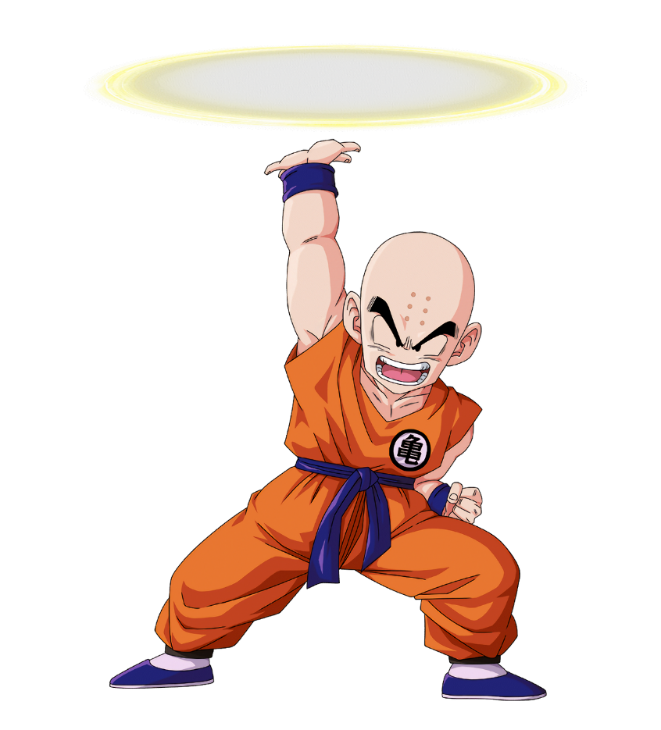

Para añadir la sombra utilizamos la función de sombra base que se encuentra en Filtos 🡪 Luz y sombra 🡪 Sombra base:

Y en la ventana flotante que se despliega elegimos opciones de sombreado adecuadas:

El resultado que se ha conseguido es el siguiente:

